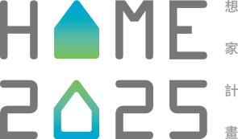
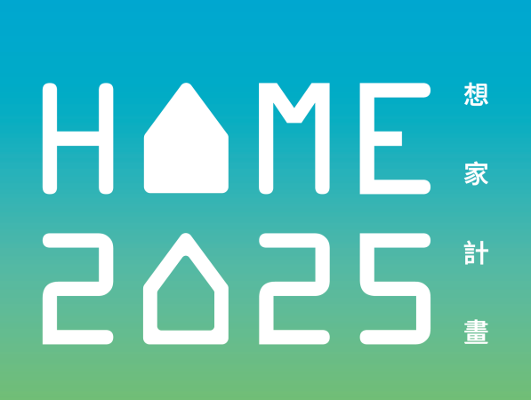
忠泰美術館開館首展
HOME 2025：想家計畫
2016.10.22-2017.01.15

預見未來，開啟家的定義

忠泰美術館邀集阮慶岳、詹偉雄、謝宗哲三位專家共組策展團隊，自2015年5月起持續媒合29組建築／設計專家及20家台灣中堅企業，針對臺灣所面對的社會、經濟、環境議題發想，探索未來的居住型態，透過建築/設計師創意構想與當今產業研發技術的合作，跨界激盪出前瞻革新火花。

歷經長達近一年半的研究籌備，忠泰美術館與所有參與者，共同勾勒出30件2025年「家的生活樣貌提案。」而這一段「想家」的過程，並不只是歡欣造夢的「想像」（Imagining）歷程，更是扎實築夢的「思考」（Thinking）進程。

《HOME 2025：想家計畫》共從六大主題切入──「島嶼居，家的在地性」、「天地棲，家的永續經營」、「共生寓，家的互動」、「變形宿，家的新質感」、「智慧家，家的智能創建」、「感知域，家的冥想空間」；透過「家與個人」、「家與社會」及「家與環境」三大生活關係，探討家豐富且多層次的面向。展覽內容共將30個提案實踐成為影像、具體模型及大型1：1建築裝置，集聚眾力共同完成一幅「可見的居住未來想像圖」，邀請您一同探索未來，開啟「家」的定義！

《HOME 2025：想家計畫》基本展訊
開展典禮暨記者會
時間：2016年10月19日(三) 13:30-16:30 (13:30 - 14:30媒體優先預覽)
地點：忠泰美術館

展覽時間：2016年10月22日(六) - 2017年1月15日(日)，10:00-18:00
週一休館 (遇國定假日照常開館)
展覽地點：忠泰美術館及周邊公園戶外區域(臺北市大安區市民大道三段178號)
捷運忠孝新生站(4號出口)或忠孝復興站(1號出口)步行約10分鐘
展覽官網：http://www.home2025.org.tw
媒體資料：https://goo.gl/wr6AG3
如需報導刊登素材或其他更多資料，敬請不吝聯繫新聞聯絡人。

